n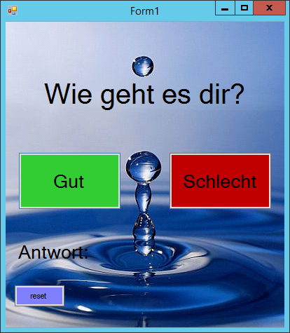

|  |  |  |
| --- | --- | --- |
| **Objekt** | **Eigenschaft** | **Wert** |
| Form1 | Text | (leer) |
| button1 | Text | gut |
| button2 | Text | schlecht |
| label | Text | Wie geht es dir? |

namespace Test

{

public partial class Form1 : Form

// Form1 ist ein Objekt der Klasse Form

// Ein Objekt wird durch Methoden (z. B. der  
 // Prozess der abläuft, wenn ein

// Button angeklickt wird) „**lebendig“ wird**.

// Viele Methoden reagieren auf Ereignisse   
 // z. B. Button_Click oder Form.load

//einzeiliger Kommentar. Wird vom Debugger ignoriert!

/* mehr-

Zeiliger Wird auch vom Debugger ignoriert!

Kommentar

*/

{

public Form1()

{

InitializeComponent();

}

private void button1_Click(object sender, EventArgs e)

//Der _Unterstrich verbindet Komponenten und Methoden (Verbindungsoperator)

{

**label1.Text= "das freut mich!";**

// Dies ist eine Ergänzung der Methode button1_Click

}

private void button2_Click(object sender, EventArgs e)

{

**label1.Text = " das ist schade!";**

}

}

}

Youtube: c# tutorial deutsch (Doctore)

Inhalte:

* Seafile
* Einführen in C#
* Form: Wie geht es dir?
  + Grundfenster
  + intellisense
  + Div. Eigenschaften testen
  + Ausgabe
  + Label.visible = true.
  + Alle speichern

HA 1

* Installation
* Infos über Steincke
* Seafile word-dokument 1. Programm Wie geht es dir?
* Syntaxbefehlsliste / Proframmiercodeliste starten

**Hinweise: Eigenschaft Visible**

Standartmäßig ist die Eigenschaft visible auf true gesetzt. Wird sie auf false gesetzt, erscheint das Objekt nach dem Starten nicht auf der Form.

**Bsp.**

Private void button1_click….

{

…….

**Label1.visible =true;**  //Kommentar: Label wird sichtbar wenn Button1 geklickt wird.

**Button1.visible = false;** //Kommentar: Button1 wird unsichtbar wenn Button1 geklickt wird.

……

}

**Hinweise: Eigenschaft Enable**

Standartmäßig ist die Eigenschaft Enable auf true gesetzt. Wird sie auf false gesetzt, erscheint das Objekt, aber es ist deaktiviert.

**Bsp.**

Private void button1_click….

{

…….

**Button2.Enable =true;** //Kommentar: Button2 wird aktiviert wenn Button1 geklickt wird.

**Button1.Enable = false;** //Kommentar: Button1 wird deaktiviert wenn Button1 geklickt wird.

……

}

HA-Hinweise:

* + - Zwei Bilder
    - Verschiedene Farben verwenden
    - Visible
    - Enable
    - Word Dokument